ĐẠI HỌC ĐÀ NẴNG

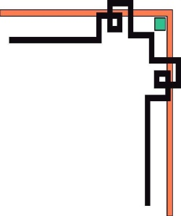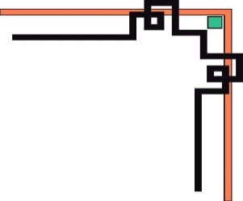

**TRƯỜNG ĐẠI HỌC SƯ PHẠM**

---🙠🏵🙢---



**BÁO CÁO**

**THỰC TẬP TỐT NGHIỆP**

**TÊN ĐỀ TÀI**

**XÂY DỰNG WEBSITE BÁN SÁCH**

|  |  |
| --- | --- |
| **Giảng viên hướng dẫn:** | **TS. Nguyễn Trần Quốc Vinh** |
| **Tên sinh viên:** | **Nguyễn Thị Mỹ Nhi** |
| **Lớp:** | **18CNTT2** |

*Đà Nẵng - 2022*

**NHẬN XÉT CỦA GIẢNG VIÊN HƯỚNG DẪN**

|  |  |
| --- | --- |
|  | *Đà Nẵng, ngày tháng năm 2022*  **GIÁO VIÊN HƯỚNG DẪN** |

**MỤC LỤC**

MỞ ĐẦU 5

1. Lý do chọn đề tài 5

2. Mục tiêu của đề tài 5

3. Đối tượng và phạm vi nghiên cứu 5

3.1. Đối tượng nghiên cứu 5

3.2. Phạm vi nghiên cứu 6

4. Phương pháp nghiên cứu 6

5. Công cụ sử dụng 6

6. Bố cục của đề tài 6

CHƯƠNG 1: CƠ SỞ LÝ THUYẾT 9

1.1. HTML 9

1.1.1. Thẻ và thuộc tính của thẻ 9

1.1.2. Cấu trúc một trang HTML 10

1.2. CSS 10

1.2.1. Cơ cấu bộ quy tắc CSS 10

Hình 1 – Cơ cấu bộ quy tắc CSS 11

1.2.2. Cách chèn CSS vào HTML 11

1.3. Javascript 13

1.3.1. Khái niệm 13

1.4. Nodejs 14

1.5. React 14

CHƯƠNG 2: PHÂN TÍCH THIẾT KẾ HỆ THỐNG 15

2.1. Khảo sát hệ thống 15

2.1.1. Yêu cầu 15

2.2. Mục tiêu dự án 15

2.3. Phân tích yêu cầu hệ thống 15

2.3.1. Yêu cầu chức năng 15

2.3.2. Yêu cầu phi chức năng 16

2.3.3. Yêu cầu nền tảng hệ thống 16

2.4. Phân tích và thiết kế hệ thống 16

2.4.1. Mô tả hệ thống 16

2.4.2. Xác định yêu cầu hệ thống 18

2.4.3. Xác định chức năng và sơ đồ phân cấp hệ thống 18

2.4.4. Biểu đồ Usecase 18

2.4.5. Biểu đồ tuần tự 35

2.4.6. Biểu đồ hoạt động 45

2.4.7. Biểu đồ lớp 55

2.4.8. Thiết kế cơ sở dữ liệu 56

CHƯƠNG 3: THIẾT KẾ WEBSITE BÁN HÀNG 57

3.1. Giao diện 57

3.1.1. Home 57

3.2. Thực hiện 57

KẾT LUẬN 58

1. Kết quả đạt được 58

1.1. Ưu điểm 58

1.2. Hạn chế 58

2. Hướng phát triển đề tài 58

TÀI LIỆU THAM KHẢO 59

# MỞ ĐẦU

## Lý do chọn đề tài

Ngày nay, khoa học kĩ thuật ngày càng phát triển, không ngừng đi lên, đặc biệt là công nghệ thông tin. Sản phẩm của ngành công nghệ thông tin đã hỗ trợ giúp nâng cao phát triển trong hầu hết các lĩnh vực từ lĩnh vực kinh tế, sản xuất cũng như đời sống của con người. Internet giúp chúng ta trao đổi thông tin hàng ngày, thu thập, tìm kiếm các thông tin mới ở khắp nơi trên thế giới.

Với tình hình dịch Covid như hiện nay thì việc hạn chế ra đường của người dân là một thách thức đối với các doanh nghiệp. Nhằm giúp mọi người mua sắm thuận lợi hơn thì hiện nay nhiều doanh nghiệp đã xây dựng các hệ thống bán hàng online để tăng ưu thế cạnh tranh và tạo cơ hội cho mình.

Với những vấn đề nêu trên em đã chọn đề tài “**Xây dựng website bán sách**” với mục đích xây dựng website bán sách với các chức năng cơ bản bên cạnh đó còn có thêm chức năng đặt mua sách chung, thống kê, báo cáo dưới sự chỉ đạo của thầy hướng dẫn Nguyễn Trần Quốc Vinh.

## Mục tiêu của đề tài

- Áp dụng các kiến thức đã học và ở cơ sở thực tập để xây dựng website bán sách với các chức năng cơ bản và có thêm chức năng mua sách chung, thống kê, báo cáo.

- Nắm bắt công nghệ lập trình website phổ biến hiện nay.

- Xây dựng trang web thân thiện, dễ sử dụng.

- Đảm bảo trang web hoạt động ổn định.

- Ứng dụng Nodejs, React vào xây dựng trang web.

## Đối tượng và phạm vi nghiên cứu

### Đối tượng nghiên cứu

* Các cửa hàng sách
* Javascript
* Nodejs
* React

### Phạm vi nghiên cứu

* Xây dựng chức năng mới cho một website bán sách còn chưa hoàn thiện.
* Kĩ thuật lập trình.

## Phương pháp nghiên cứu

– Khảo sát hiện trạng các cửa hàng sách.

– Tham khảo các hệ thống bán sách.

– Nghiên cứu về framework, các tài liệu có liên quan.

## Công cụ sử dụng

– Visual Studio Code

– Drawio

## Bố cục của đề tài

|  |
| --- |
| **Lời cảm ơn**  **Mục lục**  **Danh mục các hình ảnh**  **Mở đầu**  **Chương 1: Cơ sở lý thuyết**   1. HTML 2. CSS 3. Javascript 4. Nodejs 5. Reactjs   **Chương 2: Phân tích và thiết kế hệ thống**   * 1. Khảo sát hệ thống   2. Mục tiêu dự án   3. Phân tích yêu cầu hệ thống   2.3.1 Yêu cầu chức năng  2.3.2 Yêu cầu phi chức năng  2.3.3 Yêu cầu nền tảng hệ thống   * 1. Phân tích và thiết kế hệ thống   2.4.1 Mô tả hệ thống  2.4.2 Biều đồ Usecase  2.4.2.1 Biểu đồ Usecase tổng quát  2.4.2.2 Usecase chi tiết  2.4.3 Biều đồ tuần tự  2.4.4 Biểu đồ hoạt động  2.4.5 Biểu đồ lớp  2.4.6 Thiết kế cơ sở dữ liệu  **Chương 3: Xây dựng website**   * 1. Giao diện   2. Thực hiện   **Kết luận**   1. Kết quả đạt được    1. Ưu điểm    2. Hạn chế   2 Hướng phát triển đề tài  **Tài liệu tham khảo**  **Phụ lục mã nguồn** |

# CHƯƠNG 1: CƠ SỞ LÝ THUYẾT

## HTML

HTML là viết tắt của HyperText Markup Language, có nghĩa là ngôn ngữ đánh dấu siêu văn bản là hàng loạt các thẻ (tag) với các quy ước để tạo ra các trang Web và các trang web được hiển thị bởi những trình duyệt web.

### 1.1.1. Thẻ và thuộc tính của thẻ

a. Thẻ

Một thẻ của HTML được đặt trong một cặp dấu ngoặc <>

Mỗi thẻ sẽ có một chức năng riêng, ví dụ:

Thẻ <p> dùng để tạo một đoạn văn bản.

Thẻ <a> dùng để tạo một cái liên kết.

Thẻ <img> dùng để chèn một ảnh vào trang web.

b. Thuộc tính của thẻ

Mỗi thẻ trong HTML đều có thể có hoặc không có thuộc tính. Thuộc tính dùng để bổ sung hoặc thay đổi cách thể hiện thông thường của thẻ đó. Thuộc tính luôn đi theo cặp tên thuộc tính/ giá trị thuộc tính

Ví dụ:

<img src=“cat.png” alt=“”>

Src và alt là thuộc tính của thẻ <img>.

Giá trị của thuộc tính src là cat.png và giá trị của thuộc tính alt là “”.

Có 4 thuộc tính sử dụng trong phần lớn các phần tử HTML:

* Thuộc tính id
* Thuộc tính title
* Thuộc tính class
* Thuộc tính style

Với thuộc tính id: được sử dụng để nhận biết duy nhất phần tử trong một trang HTML

Với thuộc tính title: cung cấp tiêu đề cho một phần tử.

Với thuộc tính class: sử dụng để xác định một hoặc nhiều tên lớp cho phần tử HTML. Tên lớp có thể dùng trong CSS hoặc JavaScript để thực hiện một số tác vụ nhất định cho phần tử có tên lớp đó.

Giá trị của thuộc tính này có thể là một danh sách tên các class riêng lẻ được phân biệt nhau bởi khoảng trống.

### 1.1.2. Cấu trúc một trang HTML

**Cấu trúc của một trang HTML cơ bản gồm:**

**<!DOCTYPE>: phần khai báo này là khác nhau cho các phiên bản HTML**

**Tiếp theo toàn bộ nội dung trong thẻ <html> gồm 2 phần:**

**<head></head>: phần khai báo phần đầu, có thể là về title, css, javascript…**

**<body></body>: phần chứa nội dung trang web.**

### 1.1.3. Ưu điểm của HTML

- HTML khá đơn giản, dễ học.

- Hoạt động trên hầu hết các trình duyệt.

- Dễ tích hợp với nhiều loại ngôn ngữ.

## CSS

Giống như HTML, CSS không phải là một ngôn ngữ lập trình. Nó giúp cho trang web được thiết kế đa dạng, phong phú hơn bằng cách điều khiển bố cục, font chữ, màu… trên nhiều thiết bị với các kích thước màn hình khác nhau.

### 1.2.1. Cấu trúc của CSS

- Selector: là đối tượng ta muốn định dạng

- Property: là các thuộc tính trong CSS, như color, font-size…

- Value: là giá trị của thuộc tính, như blue, 12px…

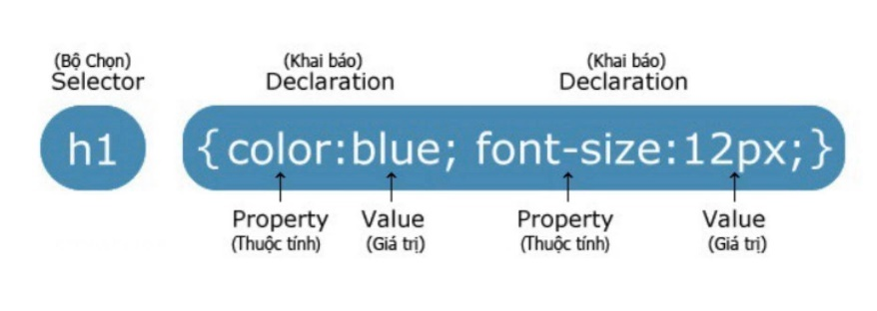

###### *Hình 1 – Cấu trúc của CSS*

### 1.2.2. Cách chèn CSS vào HTML

Cách 1: CSS ngoại tuyến (External StyleSheet) – tách hoàn toàn khỏi HTML

Là cách khai báo được sử dụng nhiều nhất. Người lập trình chỉ cần viết một file CSS duy nhất và có thể sử dụng nhiều lần trong ứng dụng của họ.

Ví dụ:

<!DOCTYPE html>  
<html>  
<head>  
<link rel="stylesheet" href="styles.css">  
</head>  
<body>  
<h1>This is a heading</h1>  
<p>This is a paragraph.</p>  
</body>  
</html>

Cách 2: CSS cục bộ (Inline Style)

Là viết trực tiếp trong thẻ HTML. Sử dụng các thuộc tính của các phẩn tử HTML để định dạng. Cách này được sử dụng khi ta cần định dạng một kiểu duy nhất cho một phần tử HTML.

Ví dụ: <h1 style="color:blue;">A Blue Heading</h1>

Cách 3: CSS nội tuyến (Internal StyleSheet)

Được khai báo trong thẻ <style></style> ở phần đầu <head> bên trong HTML

Ví dụ:

<!DOCTYPE html>  
<html>  
<head>  
<style>  
h1{color: blue;}  
p {color: red;}  
</style>  
</head>  
<body>  
<h1>This is a heading</h1>  
<p>This is a paragraph.</p>  
</body>  
</html>

## Javascript

### 1.3.1. Khái niệm

Javascript là một ngôn ngữ lập trình linh động bởi nó không chỉ hỗ trợ ở phía client mà ngày nay, nhờ có NodeJS mà Javascript đã có thể xử lí ở backend.

### 1.3.2. Ưu điểm của Javascript

- Là ngôn ngữ lập trình từ phía client (script được tải về máy của người dùng đang truy cập và xử lý tại đó thay vì xử lý trên máy chủ rồi mới trả kết quả đến người dùng)

- Nhanh, nhẹ hơn các ngôn ngữ khác

- Đơn giản hóa thành phần của ứng dụng phức tạp

- Hoạt động trên nhiều trình duyệt

- Có cộng đồng hỗ trợ mạnh mẽNodeJS

## Nodejs

### 1.4.1. Khái niệm

NodeJS là một framework của Javascript. Nó cung cấp các thư viện để đơn giản hóa lập trình.

Ý tưởng chính của NodeJS là sử dụng non-blocking, tức là hướng dữ liệu thông qua các tác vụ thời gian thực một cách nhanh chóng. NodeJS sử dụng luồng đơn kết hợp với non-blocking I/O để thực thi các request, cho phép hỗ trợ hàng chục ngàn kết nối đồng thời.

### 1.4.2. Ưu điểm của Nodejs

- Tốc độ xử lý nhanh nhờ cơ chế bất đồng bộ

- Giúp phát triển website trở nên dễ dàng hơn

- Xây dựng các ứng dụng realtime

## React

### 1.5.1. Khái niệm

React là một thư viện của Javascript nhằm hỗ trợ giao diện với xu hướng SPA( Single Page Application). React được xây dụng bởi Facebook và hiện nay được sử dụng rất nhiều trong các website.

### 1.5.2. Đặc tính của React

React xây dụng các component có tính tái sử dụng, chia nhỏ các chức năng phức tạp. React giúp ta dễ dàng quản lý, mở rộng hệ thống. Một trong những thế mạnh của React là virtual DOM.

# CHƯƠNG 2: PHÂN TÍCH THIẾT KẾ HỆ THỐNG

## 2.1. Khảo sát hệ thống

### 2.1.1. Yêu cầu

- Hệ thống thân thiện, dễ tiếp cận người sử dụng.

- Thông tin, đơn hàng của khách hàng sẽ được bảo mật.

- Khách hàng có thể xem, tra cứu sách, đặt mua sách, đặt mua sách chung.

- Người quản lý có thể xem báo cáo thống kê

- Cơ sở dữ liệu rõ ràng, chặt chẽ.

- Hệ thống có báo cáo thống kê về doanh thu, sách bán chạy …

## 2.2. Mục tiêu dự án

## 2.3. Phân tích yêu cầu hệ thống

### 2.3.1. Yêu cầu chức năng

+ Quản lý Sách:

- Cho phép xem, sửa, xóa, nhập dữ liệu sách.

- Cho phép xem, sửa, xóa, nhập thể loại sách.

- Cập nhật bảng top thịnh hành các sách bán chạy.

+ Quản lý Người dùng:

- Cho phép xem, sửa, xóa thông tin người dùng

- Tạo tài khoản người dùng.

- Cấp quyền cho người dùng.

+ Quản lý đơn hàng:

- Cho phép xem, sửa, xóa thông tin đơn hàng.

- Xác nhận đơn hàng.

+ Tra cứu

Tìm kiếm sách theo thể loại, top thịnh hành, best-seller, tác giả, tên sách theo yêu cầu của khách hàng.

+ Báo cáo thống kê

- Báo cáo doanh thu.

- Báo cáo sách bán chạy.

+ Xem sách

+ Đăng nhập

+ Đăng ký

+ Đăng xuất

+ Xem lịch sử đơn hàng

+ Quản lý thông tin cá nhân

+ Thêm sách vào giỏ hàng

+ Mua sách

- Đặt mua sách chung

- Thanh toán

- Hủy đơn hàng

### 2.3.2. Yêu cầu phi chức năng

#### **2.3.2.1. Yêu cầu về phần mềm**

* Windows 10, Windows 7
* Visual studio 2010, Visual Studio 2017

#### **2.3.2.2. Yêu cầu về phần cứng**

* Processor – Dual Core
* Ổ cứng – 50 GB
* Bộ nhớ – 1GB RAM

#### **2.3.2.3. Yêu cầu về trình duyệt**

Tất cả các use-case chức năng của ứng dụng phải được kiểm thử tối thiểu trên 2 trình duyệt: Internet Explorer version 11.x và Google Chrome version 42.x.

## 2.4. Phân tích và thiết kế hệ thống

### 2.4.1. Mô tả hệ thống

Hệ thống cho phép xem thông tin sách, tìm kiếm sách và xem thông tin các chương trình khuyến mãi và đăng ký tạo tài khoản. Khách hàng muốn mua sách thì trước tiên phải đăng ký tạo tài khoản (bao gồm tên đăng nhập, họ tên, email, số điện thoại, địa chỉ, giới tính, ngày sinh, mật khẩu). Sau khi đăng nhập vào hệ thống, khách hàng có thể chọn sách đưa vào giỏ hàng bằng cách tìm kiếm sách (theo tên sách, theo tên tác giả, theo thể loại, theo bảng xếp hạng sách bán chạy) và tiến hành giao dịch mua sách. Khách hàng có thể chọn một trong các hình thức thanh toán, đồng thời xác nhận thông tin, thời gian, địa điểm giao hàng và nhấn xác nhận để hoàn tất giao dịch. Đơn vị vận chuyển sẽ tiến hành giao hàng và hóa đơn (khoảng từ 1-3 ngày) đến khách hàng. Khi nhận được sách, khách hàng có thể đánh giá (từ 1-5 sao dưới phần đánh giá của cuốn sách mà mình đã đặt mua) để nhận điểm tích lũy. Điểm tích lũy này sẽ đổi được các voucher từ nhà sách và có cơ hội thăng hạng thành viên (bạc, vàng, kim cương). Các đánh giá này sẽ là cơ sở cho bảng top sách bán chạy nhất. Khách hàng có thể xem lại thông tin các đơn hàng đã đặt để xem thông tin vận chuyển, trạng thái đơn hàng. Bên cạnh đó, khách hàng có thể chọn đặt mua sách chung bằng cách bấm vào đặt nhóm và sao chép link để gửi đến người mua chung (tối đa 4 người), sau khi chọn sách đưa vào giỏ hàng chung thì tiến hành thanh toán (có thể chia tiền thanh toán). Mỗi người trong nhóm đều có thể theo dõi tình trạng đơn hàng chung này ở lịch sử mua hàng.

Nhân viên sẽ là người tiếp nhận đơn hàng, thực hiện việc giao hàng và xác nhận việc giao hàng đã hoàn tất.

Các cuốn sách trong nhà sách được quản lý thông tin theo đầu sách. Thông tin về đầu sách gồm (mã đầu sách, tên đầu sách, nhà xuất bản, số trang, kích thước, tác giả, số lượng sách). Khi nhập sách về người quản lý có nhiệm vụ nhập thông tin sách vào trong hệ thống. Nếu thông tin về sách có thay đổi, người quản lý thực hiện sửa thông tin sách hoặc xóa sách.

Nhà sách quản lý các đầu sách theo các thể loại, các đầu sách được phân thành nhiều thể loại khác nhau. Thông tin thể loại gồm (mã thể loại, tên thể loại, mô tả).

Định kì người quản lý phải làm các báo cáo thống kê gửi lên giám đốc gồm: doanh thu, thông tin sách bán chạy nhất.

Người quản lý có quyền quản lý người dùng hệ thống. Khi có nhân viên mới, người quản lý cập nhật thông tin người dùng hệ thống, tạo tài khoản và cấp quyền cho nhân viên. Khi thông tin nhân viên có sai sót hoặc loại bỏ ra khỏi hệ thống thì người quản lý có quyền sửa hoặc xóa thông tin nhân viên ra khỏi hệ thống.

Người dùng hệ thống phải đăng nhập trước khi thực hiện. Sau khi đăng nhập, người dùng hệ thống có thể đăng xuất, đổi mật khẩu, quản lý tài khoản (khi thông tin tài khoản có sai sót, hệ thống cho phép người dùng thay đổi).

### 2.4.2. Biểu đồ Usecase

#### **2.4.2.1.Biểu đồ usecase tổng quát**

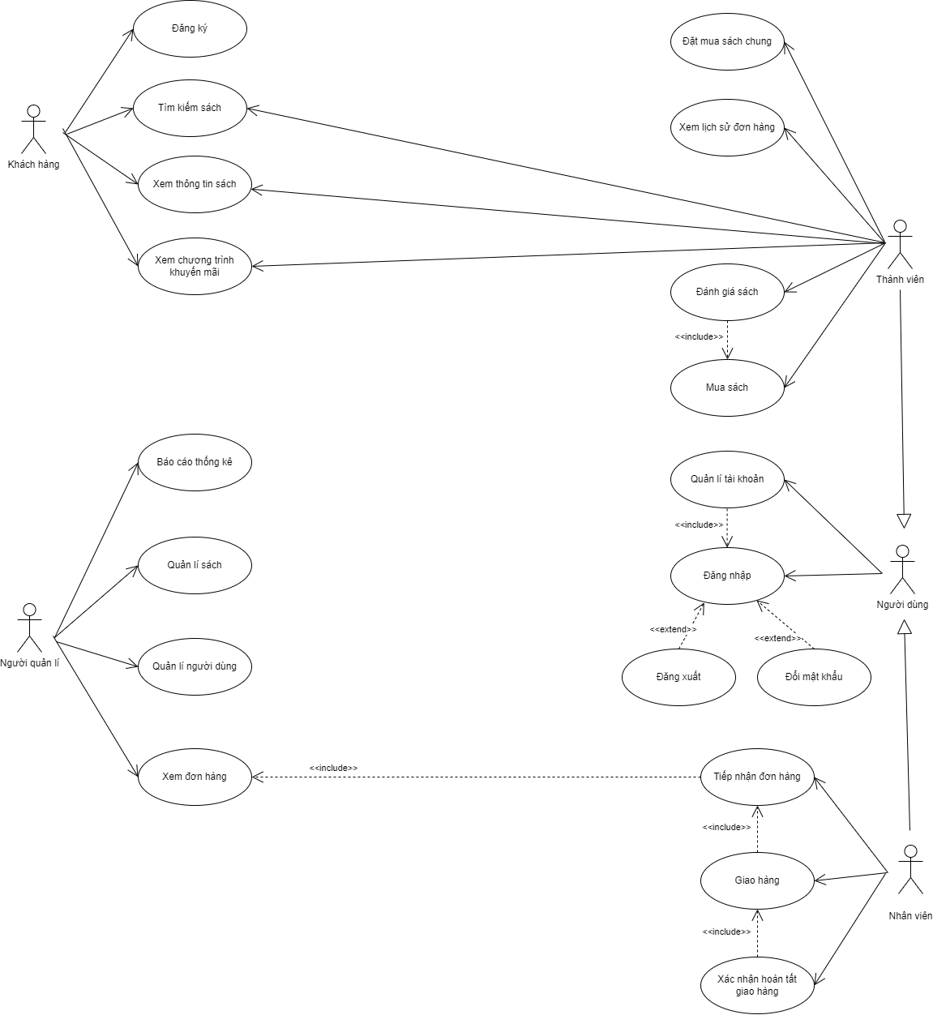

###### *Hình 2 – Biểu đồ usecase*

#### **2.4.2.2. Usecase chi tiết**

##### ***2.4.2.2.1. Use case đăng ký***

Mô tả: Use case này mô tả khách hàng đăng ký tài khoản trong hệ thống.

Các tác nhân: Khách hàng.

Các sự kiện chính:

|  |  |
| --- | --- |
| Hành động của tác nhân | Hành động của hệ thống |
| 1. Nhập thông tin đăng ký (tên đăng nhập, họ tên, email, số điện thoại, địa chỉ, giới tính, ngày sinh, mật khẩu) vào form đăng ký  2. Nhấn “submit”. | 3. Xác thực thông tin người dùng qua email hoặc số điện thoại đăng ký. Nếu đúng sẽ thông báo đã đăng ký tài khoản thành công và lưu thông tin người dùng vào cơ sở dữ liệu. Nếu sai thì yêu cầu nhập lại thông tin đăng ký. |

##### ***2.4.2.2.2. Use case đăng nhập***

Mô tả: Use case này mô tả người dùng đăng nhập vào hệ thống.

Các tác nhân: Người dùng (khách hàng, nhân viên, người quản lý).

Điều kiện trước: Đã được tạo tài khoản hoặc đã đăng ký tài khoản.

Các sự kiện chính:

|  |  |
| --- | --- |
| Hành động của tác nhân | Hành động của hệ thống |
| 1. Nhập thông tin (tên đăng nhập, mật khẩu) vào form đăng nhập.  2. Nhấn “đăng nhập”. | 3. Kiểm tra thông tin đăng nhập của người dùng và đưa thông báo thành công/thất bại. Nếu đăng nhập thành công, hệ thống dựa trên thông tin đăng nhập sẽ đồng thời phân quyền tùy theo người dùng. Nếu đăng nhập thất bại, hệ thống sẽ yêu cầu đăng nhập lại. |

##### ***2.4.2.2.3. Use case tìm kiếm sách***

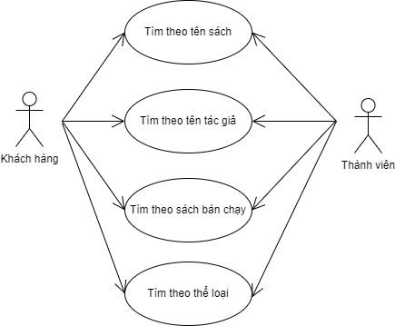

###### *Hình 3: Use case tìm kiếm sách*

Mô tả: Use case này mô tả tìm kiếm sách theo tên sách/tên tác giả/sách bán chạy/thể loại .

Các tác nhân: Khách hàng, thành viên.

Các sự kiện chính:

|  |  |
| --- | --- |
| Hành động của tác nhân | Hành động của hệ thống |
| 1. Chọn chức năng tìm kiếm.  2. Nhập thông tin sách cần tìm (tên sách hoặc tên tác giả) và nhấn “tìm kiếm” hoặc chọn thể loại sách, bảng xếp hạng sách bán chạy. | 3. Tìm kiếm thông tin sách theo yêu cầu và trả về kết quả (nếu có). |

##### ***2.4.2.2.4. Use case mua sách***

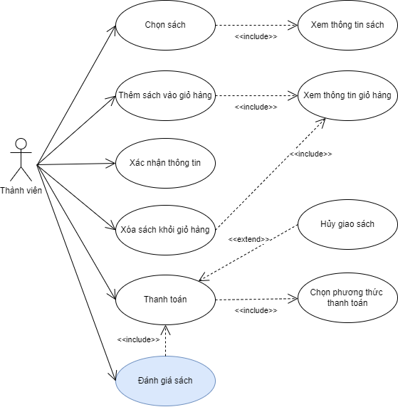

###### *Hình 4: Use case mua sách*

Mô tả: Use case này mô tả mua sách trên hệ thống.

Các tác nhân: Thành viên.

Điều kiện trước: Đăng nhập vào hệ thống.

Các sự kiện chính:

|  |  |
| --- | --- |
| Hành động của tác nhân | Hành động của hệ thống |
| 1. Xem thông tin sách và nhấn đưa vào giỏ hàng.  3. Nhập thông tin và nhấn thanh toán.  5. Chọn một trong các phương thức thanh toán và nhấn hoàn thành.  7. Sau khi nhận được sách, khách hàng có thể đánh giá sách mình đã mua. | 2. Cập nhật thông tin giỏ hàng của khách hàng.  4. Đưa ra các phương thức thanh toán.  6. Ghi nhận đơn hàng mua sách vào hệ thống.  8. Lưu feedback của khách hàng dưới thông tin sách và cập nhật sao cho đầu sách. |

##### ***2.4.2.2.5. Use case đặt mua sách chung***

Mô tả: Use case này mô tả đặt mua sách trên hệ thống.

Các tác nhân: Thành viên.

Điều kiện trước: Đăng nhập vào hệ thống.

Các sự kiện chính:

|  |  |
| --- | --- |
| Hành động của tác nhân | Hành động của hệ thống |
| 1. Xem thông tin sách và nhấn đưa vào giỏ hàng.  2. Chọn đặt mua sách chung  3. Gửi link đến người đặt mua chung  4. Người đặt mua chung nhấp vào đường link để đăng nhập và mua sách chung.  7. Nhập thông tin và nhấn thanh toán.  8. Chọn một trong các phương thức thanh toán và nhấn hoàn thành. | 5. Cập nhật thông tin giỏ hàng của khách hàng.  6. Đưa ra các phương thức thanh toán.  9. Ghi nhận đơn hàng mua sách vào hệ thống. |

##### ***2.4.2.2.6. Use case quản lý tài khoản***

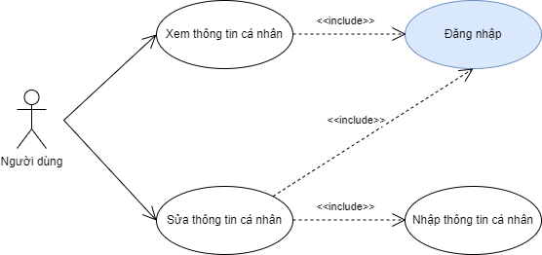

###### *Hình 5: Use case quản lý tài khoản*

Mô tả: Use case này mô tả quản lý tài khoản người dùng trên hệ thống.

Các tác nhân: Người dùng (thành viên, nhân viên).

Điều kiện trước: Đăng nhập vào hệ thống.

Các sự kiện chính:

|  |  |
| --- | --- |
| Hành động của tác nhân | Hành động của hệ thống |
| 1. Chọn chức năng quản lý tài khoản.  2. Xem thông tin của mình và chọn sửa thông tin cá nhân.  4. Nhập thông tin cá nhân và nhấn lưu. | 3. Hiển thị form chỉnh sửa thông tin.  5. Cập nhật thông tin người dùng và đưa về trang xem thông tin. |

##### ***2.4.2.2.7. Use case đánh giá sách***

Mô tả: Use case này mô tả đánh giá sách trên hệ thống.

Các tác nhân: Thành viên.

Điều kiện trước: Đăng nhập vào hệ thống, chỉ được đánh giá sách mà mình mua.

Các sự kiện chính:

|  |  |
| --- | --- |
| Hành động của tác nhân | Hành động của hệ thống |
| 1. Vào đơn hàng.  2. Chọn đánh giá.  3. Đánh giá sao và để lại bình luận. | 4. Cập nhật thông tin đánh giá của người dùng và tăng điểm tích lũy của khách hàng. |

##### ***2.4.2.2.8. Xem lịch sử đơn hàng***

###### *Hình 6: Use case xem lịch sử đơn hàng*

Mô tả: Use case này mô tả xem lịch sử đơn hàng trên hệ thống.

Các tác nhân: Thành viên.

Điều kiện trước: Đăng nhập vào hệ thống.

Các sự kiện chính của xem thông tin vận chuyển:

|  |  |
| --- | --- |
| Hành động của tác nhân | Hành động của hệ thống |
| 1. Vào lịch sử mua hàng.  3. Chọn đơn hàng muốn xem.  5. Chọn vận chuyển để xem thông tin vận chuyển. | 2. Hiển thị danh sách đơn hàng đã đặt  4. Hiển thị chi tiết đơn hàng đã muốn xem.  6. Hiển thị thông tin vận chuyển đơn hàng. |

Các sự kiện chính của xem trạng thái giao hàng:

|  |  |
| --- | --- |
| Hành động của tác nhân | Hành động của hệ thống |
| 1. Vào lịch sử mua hàng.  3. Chọn đơn hàng muốn xem.  5. Chọn trạng thái đơn hàng. | 2. Hiển thị danh sách đơn hàng đã đặt  4. Hiển thị chi tiết đơn hàng đã muốn xem.  6. Hiển thị trạng thái đơn hàng. |

##### ***2.4.2.2.9. Use case quản lý người dùng***

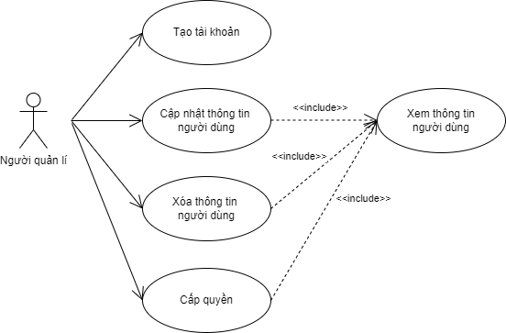

###### *Hình 7: Use case quản lý người dùng*

Mô tả: Use case này mô tả quản lý người dùng trên hệ thống.

Các tác nhân: Người quản lý.

Điều kiện trước: Đăng nhập vào hệ thống.

Các sự kiện chính của tạo tài khoản:

|  |  |
| --- | --- |
| Hành động của tác nhân | Hành động của hệ thống |
| 1. Chọn chức năng quản lý người dùng.  2. Chọn chức năng tạo tài khoản  4. Nhập thông tin tài khoản vào form và nhấn submit. | 3. Hiển thị form tạo tài khoản.  5. Kiểm tra thông tin có hợp lệ không. Nếu hợp lệ, hiển thị thông báo tạo tài khoản thành công và lưu vào cơ sở dữ liệu. Nếu không hợp lệ, hiển thị thông báo và yêu cầu tạo tài khoản lại. |

Các sự kiện chính của cập nhật thông tin người dùng:

|  |  |
| --- | --- |
| Hành động của tác nhân | Hành động của hệ thống |
| 1. Chọn chức năng quản lý người dùng.  3. Chọn người dùng muốn thay đổi thông tin.  5. Chỉnh sửa thông tin người dùng và nhấn lưu. | 2. Hiển thị danh sách người dùng  4. Hiển thị thông tin người dùng chi tiết.  6. Kiểm tra thông tin có hợp lệ không. Nếu hợp lệ, lưu vào cơ sở dữ liệu. Nếu không hợp lệ, hiển thị thông báo lỗi. |

Các sự kiện chính của cấp quyền:

|  |  |
| --- | --- |
| Hành động của tác nhân | Hành động của hệ thống |
| 1. Chọn chức năng quản lý người dùng.  3. Chọn người dùng muốn thay đổi thông tin.  5. Cấp quyền cho người dùng và nhấn lưu. | 2. Hiển thị danh sách người dùng  4. Hiển thị thông tin người dùng chi tiết.  6. Cập nhật thông tin người dùng vào cơ sở dữ liệu |

Các sự kiện chính của xóa người dùng:

|  |  |
| --- | --- |
| Hành động của tác nhân | Hành động của hệ thống |
| 1. Chọn chức năng quản lý người dùng.  3. Chọn người dùng muốn xóa thông tin.  5. Chọn chức năng xóa thông tin người dùng.  7. Nhấn xác nhận. | 2. Hiển thị danh sách người dùng  4. Hiển thị thông tin người dùng chi tiết.  6. Đưa ra thông báo xác nhận xóa người dùng đã chọn.  8. Xóa người dùng ra khỏi cơ sở dữ liệu của hệ thống. |

##### ***2.4.2.2.10. Use case quản lý sách***

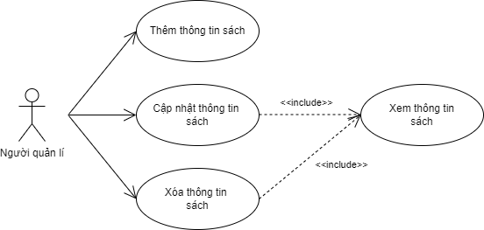

###### *Hình 8: Use case quản lý sách*

Mô tả: Use case này mô tả quản lý sách trên hệ thống.

Các tác nhân: Người quản lý.

Điều kiện trước: Đăng nhập vào hệ thống.

Các sự kiện chính của thêm thông tin sách:

|  |  |
| --- | --- |
| Hành động của tác nhân | Hành động của hệ thống |
| 1. Chọn chức năng quản lý sách.  2. Chọn chức năng thêm thông tin sách.  4. Nhập thông tin sách vào form và nhấn submit. | 3. Hiển thị form thêm thông tin sách.  5. Kiểm tra thông tin có hợp lệ không. Nếu hợp lệ, hiển thị thông báo thêm thông tin sách thành công và lưu vào cơ sở dữ liệu. Nếu không hợp lệ, hiển thị thông báo và yêu cầu thêm thông tin sách lại. |

Các sự kiện chính của cập nhật thông tin sách:

|  |  |
| --- | --- |
| Hành động của tác nhân | Hành động của hệ thống |
| 1. Chọn chức năng quản lý sách.  3. Chọn sách muốn thay đổi thông tin.  5. Chỉnh sửa thông tin sách và nhấn lưu. | 2. Hiển thị danh sách các sách  4. Hiển thị thông tin sách chi tiết.  6. Kiểm tra thông tin có hợp lệ không. Nếu hợp lệ, lưu vào cơ sở dữ liệu. Nếu không hợp lệ, hiển thị thông báo lỗi. |

Các sự kiện chính của xóa thông tin sách:

|  |  |
| --- | --- |
| Hành động của tác nhân | Hành động của hệ thống |
| 1. Chọn chức năng quản lý sách.  3. Chọn sách muốn xóa thông tin.  5. Chọn chức năng xóa thông tin sách.  7. Nhấn xác nhận. | 2. Hiển thị danh sách các sách  4. Hiển thị thông tin sách chi tiết.  6. Đưa ra thông báo xác nhận xóa sách đã chọn.  8. Xóa sách ra khỏi cơ sở dữ liệu của hệ thống. |

##### ***2.4.2.2.11. Use case xem đơn hàng***

Mô tả: Use case này mô tả xem đơn hàng trên hệ thống.

Các tác nhân: Người quản lý, nhân viên.

Điều kiện trước: Đăng nhập vào hệ thống.

Các sự kiện chính:

|  |  |
| --- | --- |
| Hành động của tác nhân | Hành động của hệ thống |
| 1. Chọn chức năng xem đơn hàng.  3. Chọn đơn hàng muốn xem chi tiết. | 2. Hiển thị danh sách đơn hàng.  4. Hiển thị chi tiết đơn hàng muốn xem. |

##### ***2.4.2.2.12. Use case báo cáo thống kê***

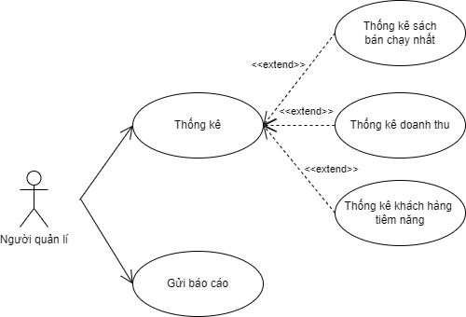

###### *Hình 9: Use case báo cáo thống kê*

Mô tả: Use case này mô tả báo cáo thống kê trên hệ thống.

Các tác nhân: Người quản lý.

Điều kiện trước: Đăng nhập vào hệ thống.

Các sự kiện chính:

|  |  |
| --- | --- |
| Hành động của tác nhân | Hành động của hệ thống |
| 1. Người quản lý chọn chức năng “Thống kê”.  3. Người quản lý chọn một trong các mục muốn thống kê (doanh thu, sách bán chạy). | 2. Hiển thị menu thống kê: theo ngày, theo tháng, theo quý, theo năm.  4. Thống kê và in. |

##### ***2.4.2.2.13. Use case tiếp nhận đơn hàng***

Mô tả: Use case này mô tả tiếp nhận đơn hàng trên hệ thống.

Các tác nhân: Nhân viên.

Điều kiện trước: Đăng nhập vào hệ thống.

Các sự kiện chính:

|  |  |
| --- | --- |
| Hành động của tác nhân | Hành động của hệ thống |
| 1. Chọn chức năng xem đơn hàng.  3. Chọn đơn hàng muốn tiếp nhận.  4. Chọn chức năng tiếp nhận đơn hàng.  5. Nhập tên nhân viên tiếp nhận đơn hàng và thời gian tiếp nhận đơn hàng. | 2. Hiển thị danh sách các đơn hàng  6. Lưu thông đơn hàng sau khi được tiếp nhận |

##### ***2.4.2.2.14. Use case giao hàng***

Mô tả: Use case này mô tả giao hàng trên hệ thống.

Các tác nhân: Nhân viên.

Điều kiện trước: Đăng nhập vào hệ thống.

Các sự kiện chính:

|  |  |
| --- | --- |
| Hành động của tác nhân | Hành động của hệ thống |
| 1. Chọn chức năng xem đơn hàng.  3. Chọn đơn hàng muốn nhập thông tin giao hàng.  5. Nhập thông tin vận chuyển và nhấn lưu. | 2. Hiển thị danh sách các đơn hàng  4. Hiển thị thông tin chi tiết đơn hàng đã chọn.  6. Lưu thông đơn hàng vào cơ sở dữ liệu của hệ thống. |

##### ***2.4.2.2.15. Use case xác nhận hoàn tất giao hàng***

Mô tả: Use case này mô tả xác nhận đơn hàng trên hệ thống.

Các tác nhân: Nhân viên.

Điều kiện trước: Đăng nhập vào hệ thống.

Các sự kiện chính:

|  |  |
| --- | --- |
| Hành động của tác nhân | Hành động của hệ thống |
| 1. Chọn chức năng xem đơn hàng.  3. Nhấn xác nhận hoàn tất giao hàng. | 2. Hiển thị danh sách các đơn hàng  4. Lưu thông đơn hàng vào cơ sở dữ liệu của hệ thống. |

### 2.4.3. Biểu đồ tuần tự

#### **2.4.3.1. Đăng nhập**

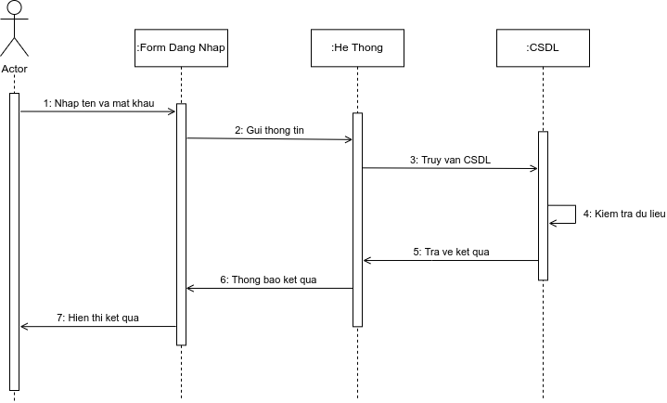

###### *Hình 22: Biểu đồ tuần tự đăng nhập*

Luồng xử lý đăng nhập có thể mô tả như sau:

1: Người dùng nhập tên và mật khẩu

2: Gửi thông tin đăng nhập đến hệ thống để xử lý

3: Hệ thống tiến hành truy vấn CSDL

4: Kiểm tra dữ liệu truy vấn

5: Trả về kết quả sau khi kiểm tra

6: Thông báo kết quả

7: Hiển thị kết quả ra màn hình

#### **2.4.3.2. Đăng ký**

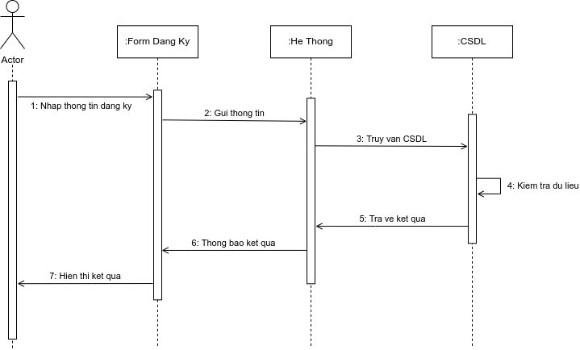

###### *Hình 23: Biểu đồ tuần tự đăng ký*

Luồng xử lý đăng ký có thể được xử lý như sau:

1: Nhập thông tin đăng ký gồm (tên đăng nhập, họ và tên, email, số điện thoại, địa chỉ, giới tính, ngày sinh, mật khẩu)

2: Gửi thông tin đăng ký đến hệ thống để xử lý

3: Hệ thống tiến hành truy vấn CSDL

4: Kiểm tra dữ liệu truy vấn

5: Trả về kết quả sau khi kiểm tra

6: Thông báo kết quả

7: Hiển thị kết quả ra màn hình

#### **2.4.3.3. Quản lý sách**

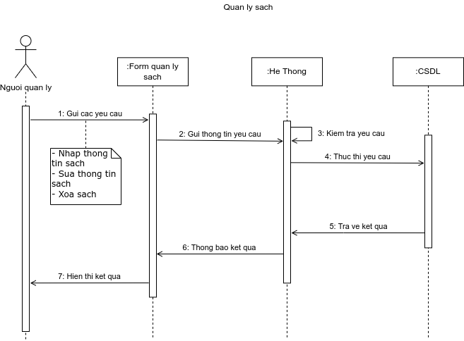

###### *Hình 24: Biểu đồ tuần tự quản lý sách*

Luồng xử lý quản lý sách có thể được miêu tả như sau:

1: Gửi cách yêu cầu như: Nhập thông tin sách, sửa thông tin sách, xóa sách

2: Gửi thông tin các yêu cầu đó đến hệ thống

3: Hệ thống kiểm tra yêu cầu có hợp lệ không

4: Thực thi yêu cầu

5: Trả về kết quả sau khi kiểm tra

6: Thông báo kết quả

7: Hiển thị kết quả ra màn hình

#### **2.4.3.4. Quản lý người dùng**

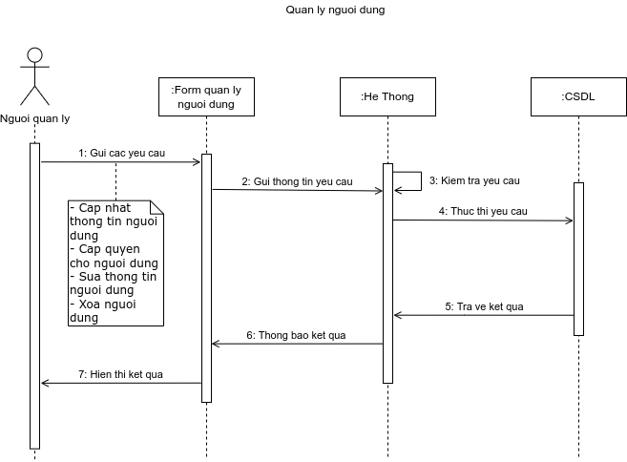

###### *Hình 25: Biểu đồ tuần tự quản lý người dùng*

Luồng xử lý quản lý người dùng có thể được miêu tả như sau:

1: Gửi cách yêu cầu như: Cập nhật thông tin người dùng, cấp quyền cho người dùng, xóa người dùng

2: Gửi thông tin các yêu cầu đó đến hệ thống

3: Hệ thống kiểm tra yêu cầu có hợp lệ không

4: Thực thi yêu cầu

5: Trả về kết quả sau khi kiểm tra

6: Thông báo kết quả

7: Hiển thị kết quả ra màn hình

#### **2.4.3.5. Tìm kiếm sách**

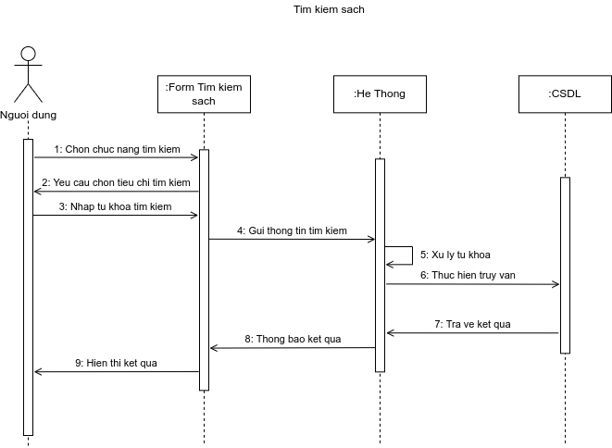

###### *Hình 26: Biểu đồ tuần tự tìm kiếm sách*

Luồng xử lý tìm kiếm sách có thể được miêu tả như sau:

1: Chọn chức năng tìm kiếm

2: Form tìm kiếm yêu cầu người dùng chọn chỉ tiêu tìm kiếm

3: Nhập từ khóa tìm kiếm

4: Gửi thông tin tìm kiếm đến hệ thống

5: Hệ thống xử lý từ khóa

6: Thực hiện truy vấn đến cơ sở dữ liệu

7: Trả về kết quả

8: Thông báo kết quả

9: Hiển thị kết quả ra màn hình

#### **2.4.3.6. Đổi mật khẩu**

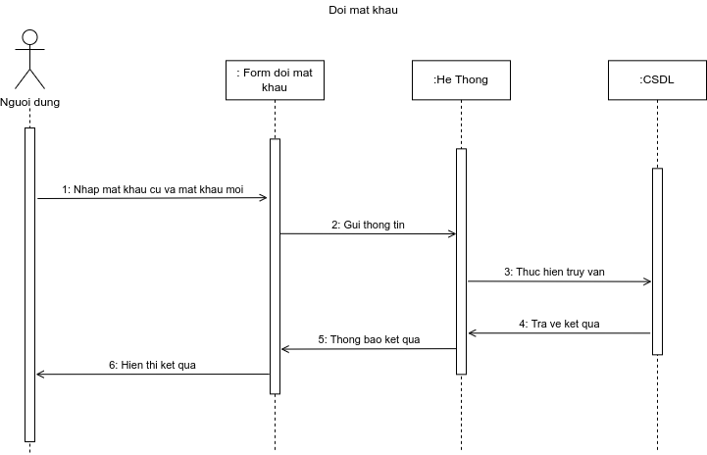

###### *Hình 27: Biểu đồ tuần tự đổi mật khẩu*

Luồng xử lý đổi mật khẩu có thể được miêu tả như sau:

1: Người dùng nhập mật khẩu cũ và mật khẩu mới

2: Gửi thông tin lên hệ thống

3: Hệ thống thực hiện truy vấn đổi mật khẩu

4: Trả về kết quả

5: Thông báo kết quả

6: Hiển thị kết quả ra màn hình

#### **2.4.3.7. Mua sách**

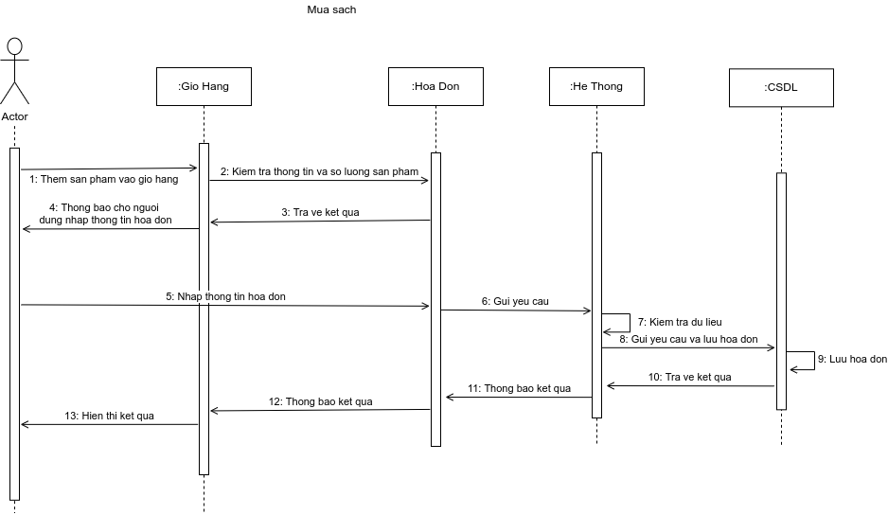

###### *Hình 28: Biểu đồ tuần tự mua sách*

Luồng xử lý mua sách có thể được miêu tả như sau:

1: Người dùng thêm sản phẩm vào giỏ hàng

2: Kiểm tra thông tin và số lượng sản phẩm

3: Trả về kết quả sau khi kiểm tra

4: Thông báo cho người dùng nhập thông tin hóa đơn

5: Người dùng nhập thông tin hóa đơn

6: Gửi hóa đơn đến hệ thống

7: Kiểm tra dữ liệu của hóa đơn

8: Gửi yêu cầu và lưu hóa đơn

9: Lưu hóa đơn

10: Trả về kết quả

11: Thông báo kết quả

12: Thông báo kết quả

13: Hiển thị kết quả ra màn hình

#### **2.4.3.8. Xem lịch sử đơn hàng**

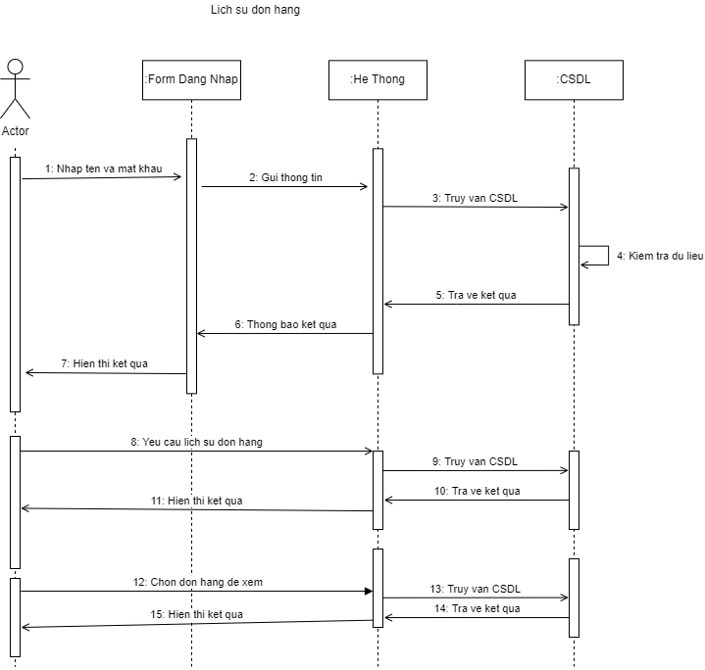

###### *Hình 29: Biểu đồ tuần tự xem lịch sử đơn hàng*

Luồng xử lý xem lịch sử đơn hàng có thể được miêu tả như sau:

1: Người dùng nhập tên và mật khẩu

2: Gửi thông tin đăng nhập đến hệ thống để xử lý

3: Hệ thống tiến hành truy vấn CSDL

4: Kiểm tra dữ liệu truy vấn

5: Trả về kết quả sau khi kiểm tra

6: Thông báo kết quả

7: Hiển thị kết quả ra màn hình

8: Yêu cầu xem lịch sử đơn hàng

9: Hệ thống tiến hành truy vấn CSDL

10: Trả về kết quả truy vấn

11: Hiển thị kết quả

12: Chọn đơn hàng để xem

13: Hệ thống tiến hành truy vấn CSDL

14: Trả về kết quả

15: Hiển thị kết quả

### 2.4.4. Biểu đồ hoạt động

#### **2.4.4.1. Đăng ký**

Biểu đồ mô tả quá trình đăng ký tài khoản để vào trang web mua sách. Người dùng phải điền đầy đủ các trường thông tin (tên đăng nhập, họ tên, email, số điện thoại, địa chỉ, giới tính, ngày sinh, mật khẩu) vào form đăng ký sau đó nhấn nút đăng ký, hệ thống sẽ kiểm tra thông tin người dùng nhập vào nếu tên đăng nhập đã tồn tại thì hệ thống sẽ báo lỗi và yêu cầu người dùng nhập tên đăng nhập mới. Nếu tên đăng nhập chưa tồn tại thì hệ thống báo đăng ký thành công và chuyển hướng sang trang đăng nhập.

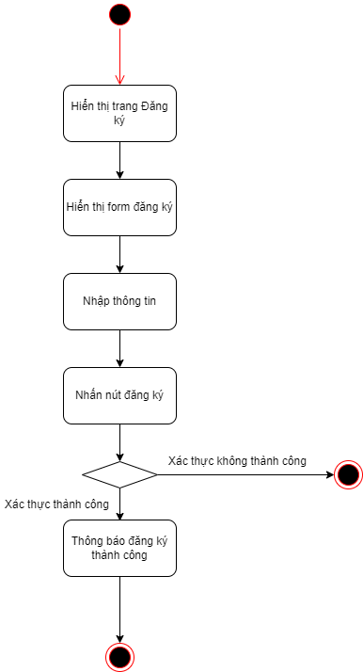

###### *Hình 10: Biểu đồ hoạt động đăng ký*

#### **2.4.4.2. Đăng nhập**

Biểu đồ mô tả quá trình đăng nhập vào hệ thống. Người dùng phải điền đầy đủ các trường thông tin (tên đăng nhập/email, mật khẩu) vào form đăng nhập sau đó nhấn nút đăng nhập, hệ thống sẽ kiểm tra thông tin người dùng nhập vào không chính xác thì hệ thống sẽ báo lỗi tên đăng nhập hoặc mật khẩu không chính xác và yêu cầu người dùng nhập lại. Nếu thông tin chính xác thì hệ thống sẽ chuyển sang trang chủ của trang web và thông báo đăng nhập thành công.

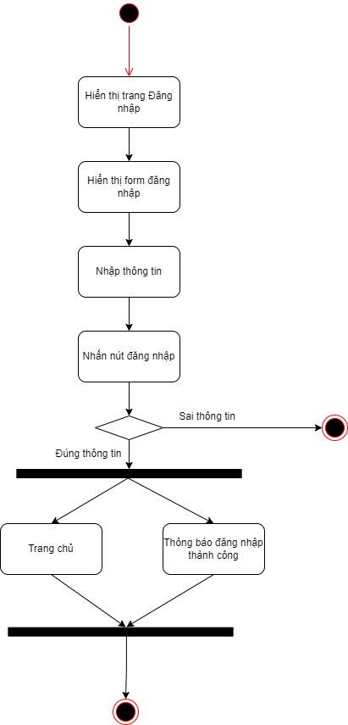

###### *Hình 11: Biểu đồ hoạt động đăng nhập*

#### **2.4.4.3. Đổi mật khẩu**

Biểu đồ mô tả quá trình đổi mật khẩi. Người dùng phải đăng nhập vào hệ thống sau đó tiến hành đổi mật khẩu bằng cách điền vào form mật khẩu cũ, mật khẩu mới, xác nhận mật khẩu mới. Nếu mật khẩu cũ chính xác và mật khẩu mới trùng với xác nhận mật khẩu mới thì đổi mật khẩu thành công. Và ngược lại thì đưa ra thông báo yêu cầu nhập lại.

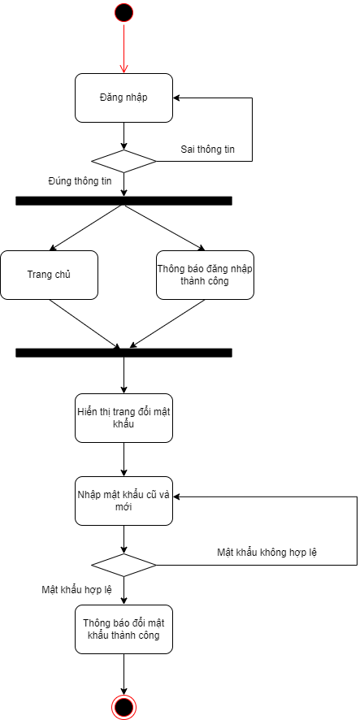

###### *Hình 12: Biểu đồ hoạt động đổi mật khẩu*

#### **2.4.4.4. Quản lý tài khoản**

Biểu đồ mô tả quá trình quản lý tài khoản cá nhân trong hệ thống. Người dùng phải đăng nhập vào hệ thống, sau đó bấm vào quản lý tài khoản. Người dùng có thể thay đổi các thông tin cá nhân của mình và tiến hành lưu để cập nhật thông tin cá nhân.

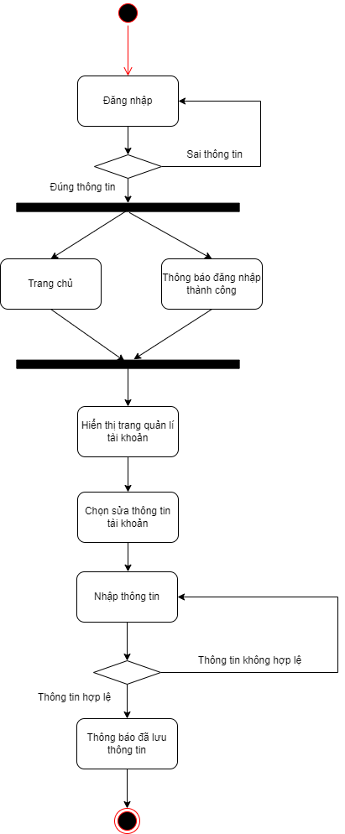

###### *Hình 13: Biểu đồ hoạt động quản lý tài khoản*

#### **2.4.4.5. Tìm kiếm sách**

Biểu đồ mô tả quá trình tìm kiếm sách trong hệ thống. Khách hàng có thể tìm kiếm sách theo tên sách, theo tên tác giả, theo thể loại, theo bảng xếp hạng sách bán chạy.

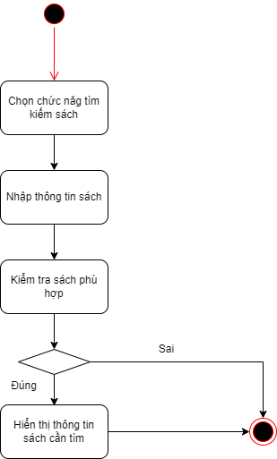

###### *Hình 14: Biểu đồ hoạt động tìm kiếm sách*

#### **2.4.4.6. Thêm vào giỏ hàng**

Biểu đồ mô tả quá trình thêm sách vào giỏ hàng. Người dùng phải đăng nhập vào hệ thống, sau đó tiến hành chọn sách muốn mua bằng cách nhấn thêm vào giỏ hàng.

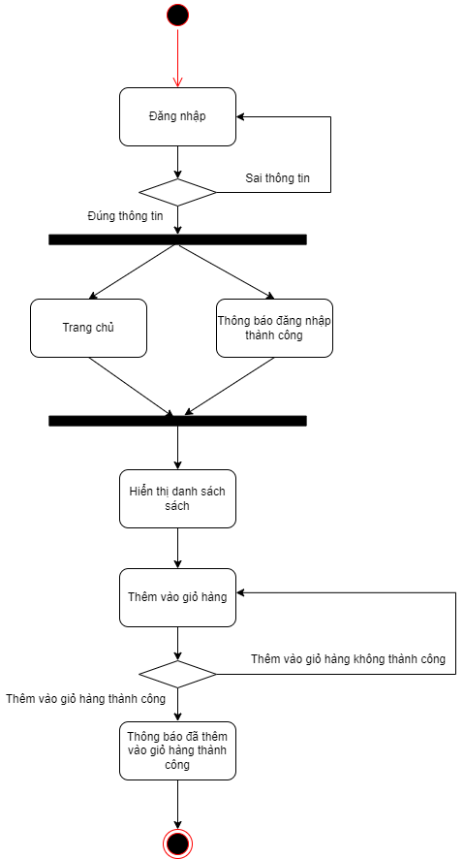

###### *Hình 15: Biểu đồ hoạt động thêm vào giỏ hàng*

#### **2.4.4.7. Mua sách**

Biểu đồ mô tả quá trình mua sách trên hệ thống. Người dùng sau khi đăng nhập vào hệ thống, tiến hành chọn sách, thêm vào giỏ hàng, sau đó xác nhận thông tin mua hàng. Nếu thông tin hợp lệ thì sẽ được thanh toán, sau khi chọn phương thức thanh toán và tiến hành thanh toán thành công thì ta đã hoàn tất quá trình mua hàng. Nếu thông tin không hợp lệ thì đưa ra thông báo và yêu cầu nhập lại.

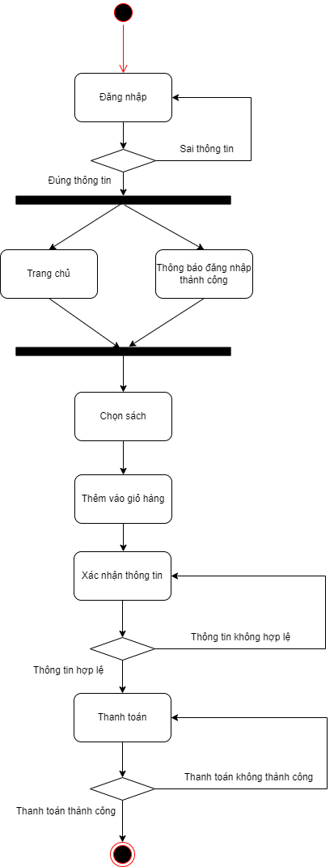

###### *Hình 16: Biểu đồ hoạt động mua sách*

#### **2.4.4.8. Đặt mua sách chung**

Biểu đồ mô tả quá trình đặt mua sách chung trên hệ thống. Người dùng sau khi đăng nhập vào hệ thống, tiến hành chọn sách, thêm vào giỏ hàng. Tại đây người dùng chọn đặt mua chung trên hệ thống. Hệ thống sẽ đưa ra một đường link để người dùng gửi đến đối tượng mua chung. Sau khi đối tượng mua chung nhấp vào link, tiến hành đăng nhập và chọn mua sách thì người dùng sẽ xác nhận thông tin mua hàng. Nếu thông tin hợp lệ thì sẽ được thanh toán, sau khi chọn phương thức thanh toán và tiến hành thanh toán thành công thì ta đã hoàn tất quá trình mua hàng. Nếu thông tin không hợp lệ thì đưa ra thông báo và yêu cầu nhập lại.

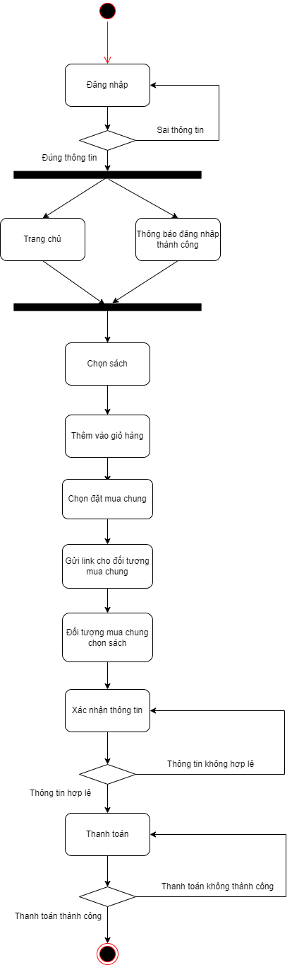

###### *Hình 17: Biểu đồ hoạt động đặt mua sách chung*

#### **2.4.4.9. Báo cáo thống kê**

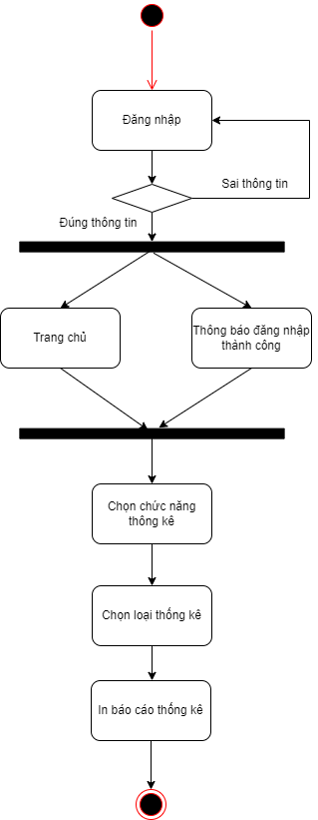Biểu đồ mô tả quá trình xem báo cáo thống kê trên hệ thống. Người quản lý sau khi đăng nhập vào hệ thống, tiến hành chọn thống kê. Người quản lý chọn một trong các mục muốn thống kê (doanh thu, sách bán chạy). Hệ thống sẽ in ra báo cáo thống kê.

###### *Hình 17: Biểu đồ hoạt động báo cáo thống kê*

#### **2.4.4.10. Cấp quyền cho nhân viên**

Biểu đồ mô tả quá trình cấp quyền cho nhân viên trên hệ thống. Người quản lý sau khi đăng nhập vào hệ thống, tiến hành chọn quản lý người dùng. Tại đây người quản chọn người dùng muốn cấp quyền, tiến hành nhấn cấp quyền và nhấn lưu thông tin.

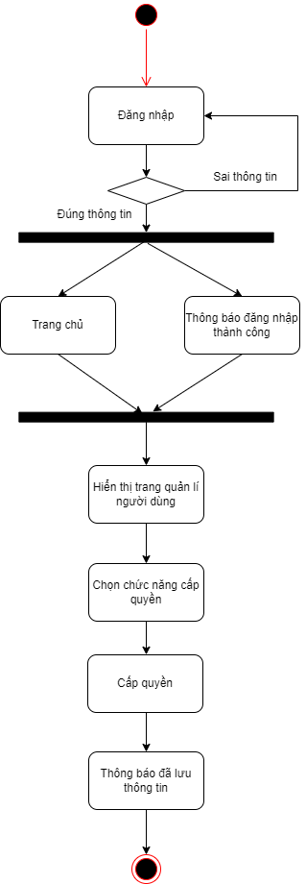

###### *Hình 18: Biểu đồ hoạt động cấp quyền*

#### **2.4.4.11. Quản lý sách**

Biểu đồ mô tả quá trình quản lý sách hệ thống. Người quản lý sau khi đăng nhập vào hệ thống, tiến hành chọn quản lý sách. Tại đây người quản chọn sách muốn cập nhật thông tin, tiến hành sửa thông tin sách và lưu thông tin lại. Hệ thống sẽ cập nhật thông tin sách, bên cạnh đó người quản lý cũng có thể nhập thông tin sách và xóa sách.

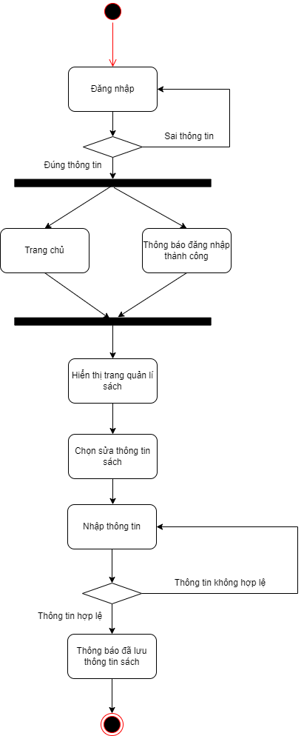

*Hình 19: Biểu đồ hoạt động quản lý sách*

### 2.4.5. Biểu đồ lớp

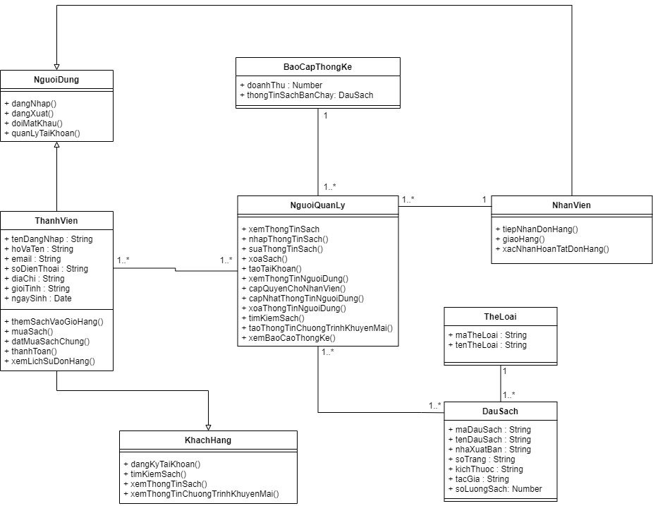

###### *Hình 21: Biểu đồ lớp*

Biểu đồ lớp có thể được miêu tả như sau:

* **Người dùng** có các phương thức: đăng nhập, đăng xuất, đổi mật khẩu, quản lý tài khoản.
* **Khách hàng** có các phương thức: đăng ký tài khoản, tìm kiếm sách, xem thông tin sách, xem thông tin chương trình khuyến mãi.
* **Thành viên** có các thuộc tính: tên đăng nhập, họ và tên, email, số điện thoại, địa chỉ, ngày sinh, giới tính và các phương thức: thêm sách vào giỏ hàng, mua sách, đặt mua sách chung, thanh toán, xem lịch sử đơn hàng.
* **Báo cáo thống kê** gồm các thuộc tính: doanh thu, thông tin sách bán chạy nhất.
* **Nhân viên** gồm có các phương thức: tiếp nhận đơn hàng, giao hàng, xác nhận hoàn tất đơn hàng.
* **Thể loại** gồm có các thuộc tính: mã thể loại, tên thể loại.
* **Đầu sách** gồm có các thuộc tính: mã đầu sách, tên đầu sách, nhà xuất bản, số trang, kích thước, tác giả, số lượng sách.
* **Người quản lý** gồm có các phương thức: nhập thông tin sách, sửa thông tin sách, xóa sách, cập nhật thông tin người dùng, tạo tài khoản, cấp quyền cho nhân viên, sửa thông tin người dùng, xóa thông tin người dùng, tìm kiếm sách, tạo thông tin chương trình khuyến mãi, xem báo cáo thống kê.

Mối quan hệ giữa các lớp:

* **Nhân viên** và **thành viên** kế thừa từ lớp người dùng.
* **Thành viên** kế thừa từ lớp khách hàng.
* Một **người quản lý** có thể làm nhiều **báo cáo thống kê** (1..*), nhưng một **báo cáo thống kê** chỉ có thể làm từ một **người quản lý** (1).
* Một **người quản lý** có thể quản lý nhiều **nhân viên** hoặc **thành viên** (1..*) nhưng một **nhân viên** hoặc **thành viên** chỉ có thể được quản lý bởi một **người quản lý** (1).
* Một **người quản lý** có thể quản lý nhiều **đầu sách** (1..*) và nhiều **đầu sách** cũng có thể được quản lý bởi một **người quản lý** (1).
* Một **thể loại** có thể có nhiều **đầu sách** (1..*) nhưng một **đầu sách** chỉ có thể có một **thể loại** (1).

### 2.4.6. Thiết kế cơ sở dữ liệu

# CHƯƠNG 3: THIẾT KẾ WEBSITE BÁN HÀNG

# 3.1. Giao diện

### 3.1.1. Home

# 3.2. Thực hiện

# KẾT LUẬN

## 1. Kết quả đạt được

### 1.1. Ưu điểm

### 1.2. Hạn chế

## 2. Hướng phát triển đề tài

# TÀI LIỆU THAM KHẢO

[1] Jessica Minnick - Rersponsive Web Design with HTML 5 and CSS-Cengage, 2021.

[2] Learning Web Design A Beginner’s Guide to HTML, CSS, JavaScript, and Web Graphics by Jennifer Niederst Robbins.

[3] David Flanagan - JavaScript_ The Definitive Guide-O_Reilly Media, 2020.

[4] Marijn Haverbeke - Eloquent JavaScript_ A Modern Introduction to Programming-No Starch Press, 2019.

[5] Azat Mardan - React Quickly_ Painless web apps with React, JSX, Redux, and GraphQL-Manning Publications, 2017.

[6] Arnaud Lauret - The Design of Web APIs-Manning Publications, 2019.

[7] FJonathan Wexler - Get Programming with Node.js-Manning Publications, 2019.